功能概述
文件保险箱旨在为您打造专属的安全空间，为您的隐私保驾护航

功能介绍

一、保险箱加密设置
保险箱现提供两种加密方式，分别为 密钥加密 和 透明加密。
密钥加密：该方案主要是通过秘钥进行访问保险箱，每次访问保险箱时都需要输入秘钥进行验证，验证成功后才可以正常访问；
透明加密：选择透明加密方案，用户进入保险箱将自动解锁，无需验证。保险箱中的文件，在其他用户账户下将无法访问；

二、透明加密介绍

步骤一：双击“我的保险箱”
单击导航栏中的保险箱图标 ，或者在计算机界面双击 “我的保险箱”，在弹出的对话框中单击 开启。
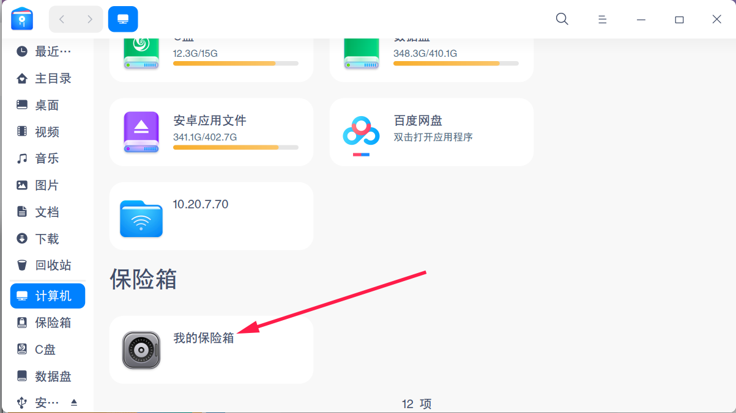
我的保险箱位置

步骤二：选择加密方式
在“加密方式”下，选择 透明加密 后单击 下一步，直接加密保险箱
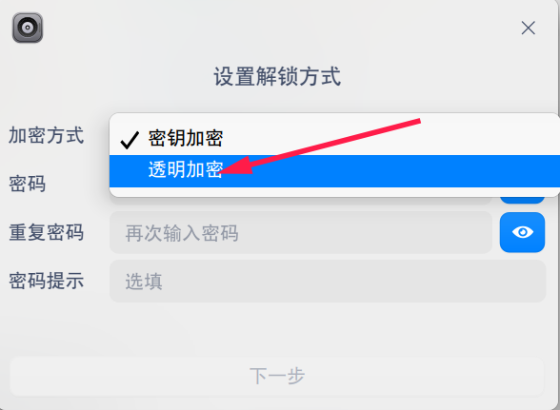
透明加密

三、密钥加密介绍

步骤一：打开“我的保险箱”
单击导航栏中的保险箱图标 ，或者在计算机界面双击 “我的保险箱”，在弹出的对话框中单击 开启。

步骤二：设置秘钥加密
加密方式默认为 密钥加密，可设置保险箱密码和密码提示信息，单击 下一步
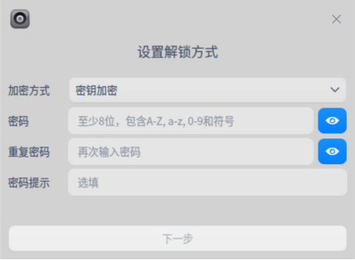
密钥加密

步骤三：设置保存秘钥文件
在保存密钥文件窗口中，设置密钥文件的存储位置，单击 下一步。如果您忘记了保险箱密码，可使用密钥文件找回密码。
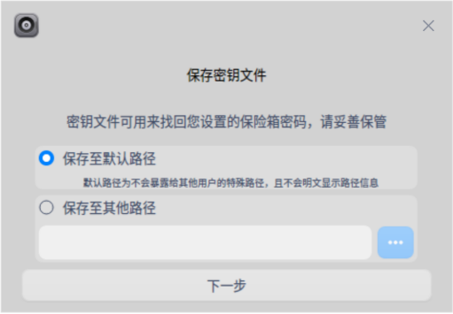
保存密钥

步骤四：加密保险箱
单击 加密保险箱，弹出认证窗口，输入用户登录密码后单击 确定
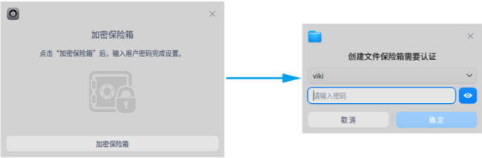
加密保险箱

步骤五：完成加密保险箱
在加密完成窗口中单击 确定， 完成保险箱密码设置
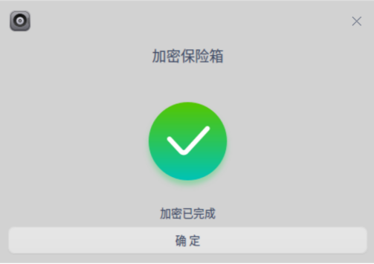
加密已完成

四、锁定保险箱介绍
回收站中可以单独清除某一文件。将文件放入保险箱后，在计算机界面右键单击 我的保险箱
选择 立即上锁，立即将文件保险箱锁上
选择 自动上锁，在其下拉选项中：
选择“从不”，计算机在锁屏或关机前一直保持未上锁状态。
选择“5分钟”、“10分钟”或者“20分钟”后自动上锁保险箱
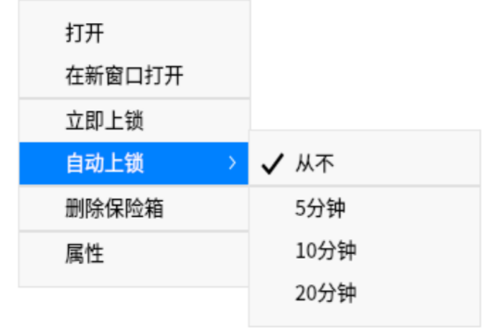
上锁保险箱

五、解锁保险箱介绍

步骤一：在计算机界面双击 我的保险箱
步骤二：解锁保险箱
在解锁保险箱窗口中，输入保险箱密码，单击 解锁

步骤三：忘记密码
如果忘记了保险箱密码，单击 忘记密码，选择密钥文件的存储位置后，单击 验证密钥 找回密码
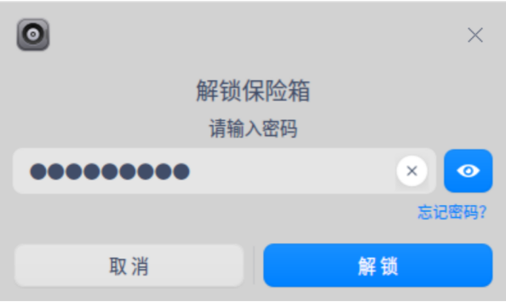
忘记密码

六、删除保险箱
删除保险箱需要提前解锁保险箱

步骤一：删除保险箱
鼠标右键单击我的保险箱，选择 删除保险箱
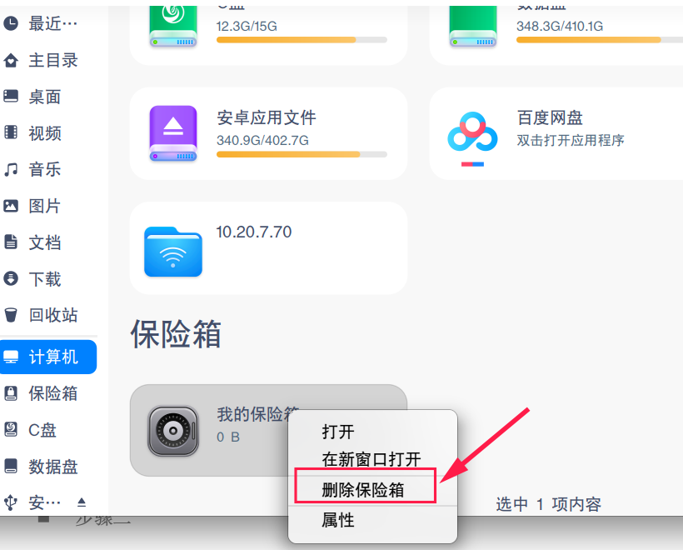
删除保险箱

步骤二：确认删除
弹出删除保险箱窗口，输入保险箱密码，单击 删除
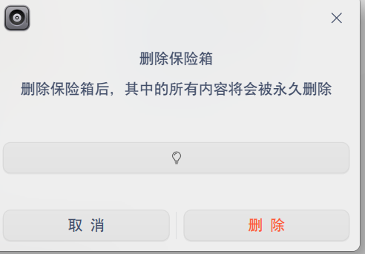
删除保险箱

步骤三：完成删除
在认证窗口中输入用户登录密码，单击 确定 完成操作
【注】：删除保险箱会将里面的文件永久删除，在进行删除操作前，请将保险箱中的文件备份。

常见QA

Q：忘记保险箱密码
A：保险箱密码重置功能已上线于1050版本，可在控制中心-系统信息-版本（专业版10**）进行查询，低于1050版本的需要您恢复出厂或重装系统后重新操作

©统信软件技术有限公司。访问者可将本网站提供的内容或服务用于个人学习、研究或欣赏，以及其他非商业性或非盈利性用途，但同时应遵守著作权法及其他相关法律的规定，不得侵犯本网站及相关权利人的合法权利。除此以外，将本网站任何内容或服务进行转载，须备注：该文档出自【faq.uniontech.com】统信软件知识分享平台。否则统信软件将追究相关版权责任。

